币安要求主要经纪商严加检查 以阻止美国投资者访问

作者：Suvashree Ghosh, Ryan Weeks, Muyao Shen，Bloomberg；编译：邓通，本站

主经纪商必须询问用户地址、员工所在地；

币安去年承认未能遵守美国合规规定。

知情人士称，由于去年与国家当局达成认罪协议，币安已要求主要经纪商进行更严格的检查，以阻止美国投资者进入加密货币交易所。

知情人士表示，大约在去年11月认罪前后，这家全球最大的加密货币交易场所已告知FalconX和Hidden Road等机构经纪商，要求其客户提供更多信息，因为此事是私人的，他们要求不具名。

两位知情人士表示，这些检查包括有关办公地址以及员工和创始人所在地的问题，并需要受访者签署证明，以确认其答复的准确性。

币安于 11 月承认违反美国反洗钱和制裁法，并被处以具有里程碑意义的 43 亿美元罚款。 美国司法部当时表示，该全球平台以美国客户为目标——包括深化交易所流动性的有价值的大型交易商——同时拒绝遵守美国相关立法。

## 司法部的批评

美国司法部在 11 月 21 日的声明中表示，币安员工“致电美国贵宾，鼓励他们提供表明客户不在美国的信息”。

在此背景下，加密货币行业对数字资产关键交易场所的合规相关变化保持警惕。 例如，知情人士此前告诉彭博社，该交易所收紧了上线新加密货币的要求。

“币安完全致力于合规性，并公开了如何评估可以访问币安平台的最终用户，”该公司在一份声明中回应有关主要经纪商是否被要求进行更严格检查的询问时表示。 “通过使其标准透明，币安为想要获得市场领先流动性的企业提供了明确的信息。”

该交易所提到了其币安链接计划，据称该计划的推出是希望为交易所和经纪商等企业以及算法或其他自动交易平台提供交易和连接服务。

币安网站的一部分还概述了该平台确定企业实体是否算作美国用户的方法。

大宗经纪商 FalconX 和 Hidden Road 拒绝置评。

## Teng面临的挑战

币安联合创始人赵长鹏根据去年的认罪协议辞去了首席执行官一职，将在美国密切注视下重建该交易所声誉和市场份额的任务交给了继任者Richard Teng。

据 CCData 称，去年该平台在全球现货加密货币交易量中的份额从近 60% 下滑至约 30%，但此后已恢复至约 40%。 过去 12 个月，比特币价格破纪录飙升，重新点燃了数字资产领域的投机热情和交易活动。

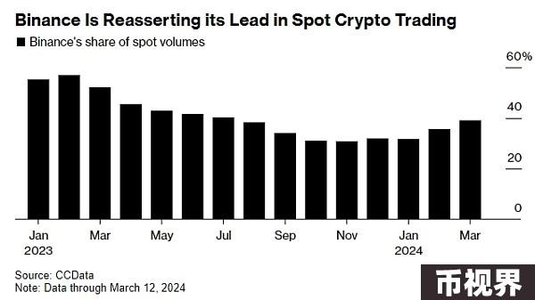

在加密货币卷土重来之前，由于 2022 年的深度熊市，该行业的未来受到质疑，暴露出一系列可疑的做法，颠覆了 Sam Bankman-Fried 的 FTX 等数字资产平台。

与传统市场一样，加密货币主要经纪商的目标是为对冲基金和其他客户提供一站式服务，例如融资、技术和研究。 币安的主要经纪合作伙伴可以让投资者获得交易所提供的流动性。

## BNB拉力赛

从币安交易所的原生代币 BNB 的表现来看，数字资产交易者对该平台的前景持乐观态度。 BNB 今年上涨了约 80%，超过了比特币。

做市商 Keyrock 的亚洲业务开发主管贾斯汀·达尼森 (Justin d’Anethan) 将币安比作一家大型全球银行，该银行可能会因类似错误支付罚款，然后“收紧操作并继续前进”。

“加密货币本地投资者，甚至新进入者可能会意识到，合规性错误或了解客户的不当行为并不会真正影响平台本身的良好运作，也不会影响交易所的偿付能力和流动性。” 他说。